1. **Analytical investigation of reinforcement model of structures using brace members**

1.1 Definition of analysis model

해석 모델은 Table 2, 그림 7과 같이 일반적인 콘크리트 기둥의 기본 제원을 통해 해석을 수행하였으며, 기둥 전체에 보강판을 보강하는 경우(대안 1)와 기둥의 단부에만 보강판을 보강하는 경우(대안 2), 유압잭을 이용한 기둥단부에 보강판 보강하는 경우(대안 3)의 각각 3가지 방안에 대해서 해석을 수행하였다.

기둥 단부에 보강되는 보강판의 경우, in_plate는 바닥면에서 기둥단부면 1m까지 보강되며, 순차적으로 mid_plate는 750mm, out_plate는 500mm 높이로 보강이 된다. 이 때 보강덧판의 사이즈는 해석모델링마다 동일하며 Fig. 8과 같다.

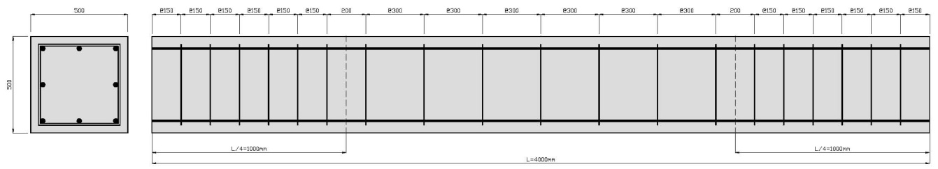

**Fig. 7.** 기둥 치수 및 철근배근 상세

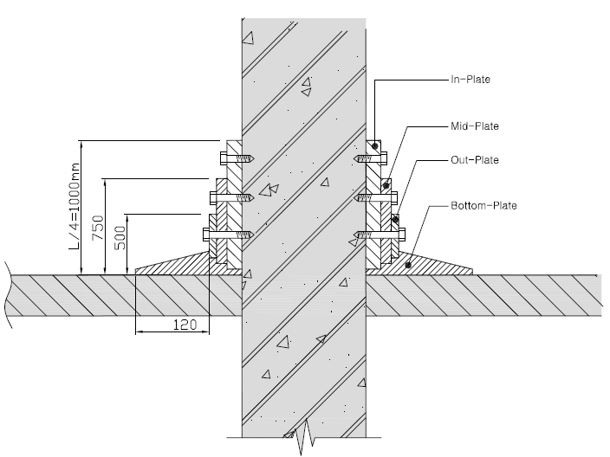

**Fig. 8.** 보강판 제원

**Table 2**

해석모델 기본 공통사항

|  |  |  |
| --- | --- | --- |
| 구 분 | 내 용 | 비 고 |
| 콘크리트 압축강도 | fck=24MPa | 보통콘크리트 |
| 기둥 단면크기(BxD) | 500mm×500mm | 순피복두께: 40mm |
| 기둥 길이(L) | 4,000mm | 기둥단부 : 양단 1,000mm  중앙부 : 2,000mm |
| 기둥 주철근 | 8EA-D25 | fy=500MPa |
| 기둥 스터럽 | D10@150 (T/B),  D10@300 (MID) | fy=400MPa |

또한 Table 3과 같이 보강판을 강종에 따라 3가지로 분류하였으며, Table 4는 보강판의 두께별 분류를 나타낸다.

**Table 3**

보강판의 강종별 분류 (파라미터)

|  |  |  |
| --- | --- | --- |
| 강 종(Hyundai steel, 2010; Bae et al., 2008) | 항복강도(MPa) | 인장강도(MPa) |
| SS400 | 235 | 400 |
| STK500 | 325 | 500 |
| UL700 | 590 | 700 |

**Table 4**

보강판의 두께별 분류 (퍼라미터) (unit: mm)

|  |  |  |  |
| --- | --- | --- | --- |
| 총 두께별 | in_plate | mid_plate | out_plate |
| T60 | 12 | 40 | 30 |
| T66 | 30 | 60 | 50 |
| T72 | 45 | 100 | 80 |

<표3-5> 보강판의 두께별 분류

1.2 Design parameters of analysis model and analysis method

보강판 접합부의 해석프로그램으로는 범용 비선형 유한요소해석 프로그램인 FEM- ABAQUS 6.5-1로 해석을 수행하였으며, 각 각의 파라미터에 대한 결과 값을 비교 · 검증하는데 바탕을 두고 있다.

해석 모델 완성 후 Figs. 9, 10 and 11과 같이 기둥하부면에는 3방향 x, y, z의 자유도를 구속하였으며 기둥의 축방향, 또는 횡방향으로 변위제어해석기법을 사용하여 부재가 항복파괴에 이르기까지를 유도하였다. 이때 볼트로 인한 강판의 접합 형식은 볼팅효과를 주기 위해 contacted tie model (Zachariah, 2006)로 하였으며 유압봉은 보강판과 동일한 강종을 갖는다. 전 부재의 해석 매쉬 사이즈는 100mm이며 mesh-type은 rectangular +triangle이다. 해석모델의 경계조건은 기둥에 축력이 작용시 작용지점면은 rigid로 하였으며 축방향으로만 변위가 발생시키도록 구속하였다. 또한 기둥 전단 작용시에는 축방향변위와 횡방향 변위발생을 유도한다. 기둥의 강판보강 해석 모델 타입은 철근은 beam element이며 철근을 제외한 전 부재는 solid element 요소를 갖는다. 또한, 해석모델은 총 15개 타입별로 보강판의 강종별 변화치와 두께별 변화치에 대한 하중변위 결과값을 얻는다.

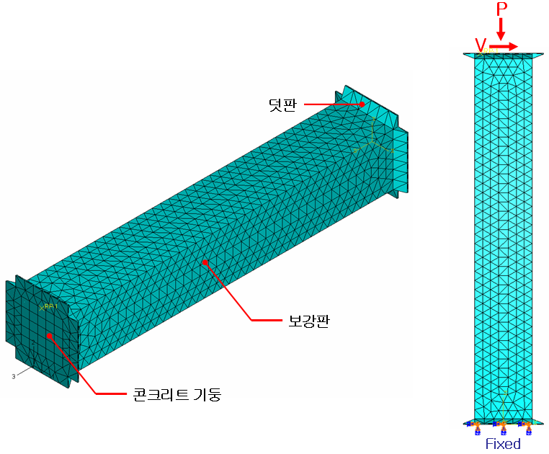

**Fig. 9.** 대안 1(type 1)의 해석모델과 지지조건

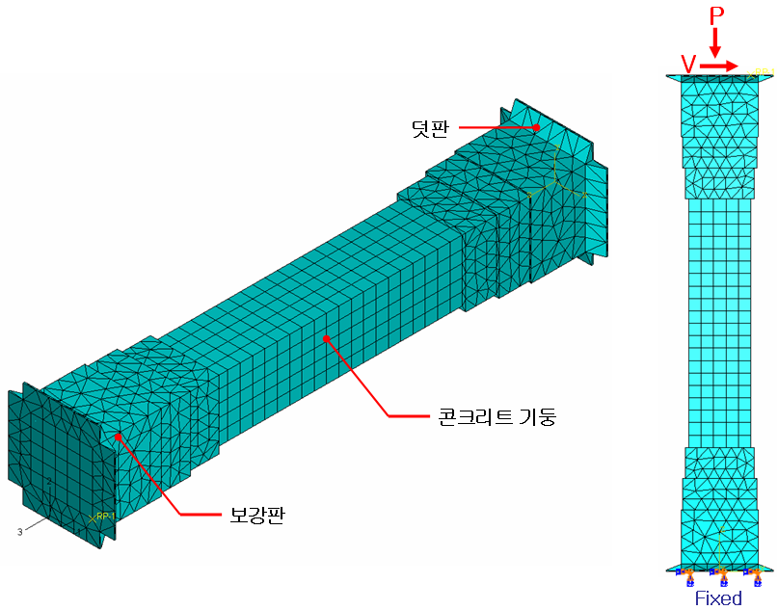

**Fig. 10.** 대안 2(type 2)의 해석모델과 지지조건

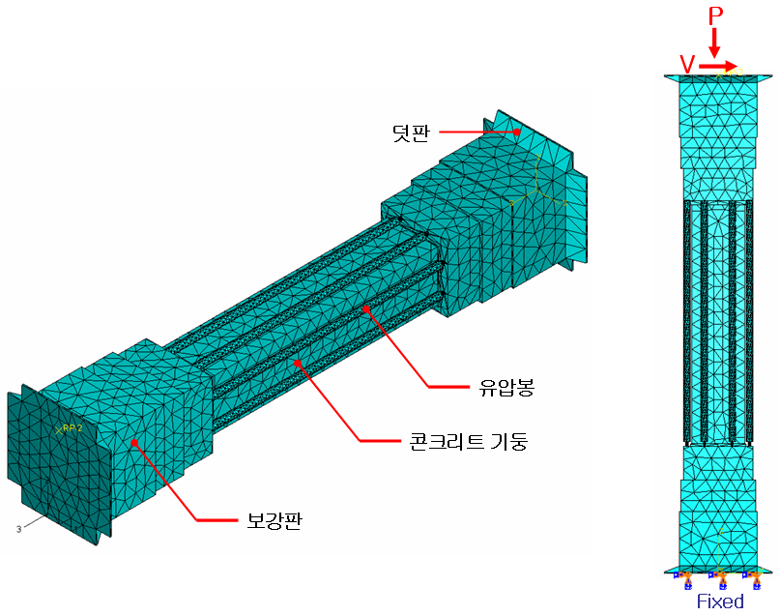

**Fig. 11.** 대안 3(type 3)의 해석모델과 지지조건

1.3 Analysis results and discussion

Figs. 9, 10, and 11의 대안 1~3 (type 1~3)과 Table 3의 강종(SS400, STK500, UL700)을 변수로 했을 때 축하중 및 전단하중에 대한 변위 수렴곡선은 각각 Figs. 12, 13 and 14와 같다. 기둥보강판 해석 결과 강종별 변화치는 대안 1(type 1), 대안 2(type 2), 대안 3(type 3) 순으로 축력에 대한 기둥내력이 큰 차이를 보였으며, 보강되지 않은 기둥보다 내력 및 연성능력도 탁월함을 보인다. 또한 강종에 따른 전단내력은 미미한 차이를 보여 전단력보다는 축력에 대해 기둥의 보강 효율성이 높게 나타난다. 그리고 type1, 2, 3의 순서로 고강도강으로 보강한 경우의 축력에 대한 저항성 효과가 떨어짐을 알 수 있다.

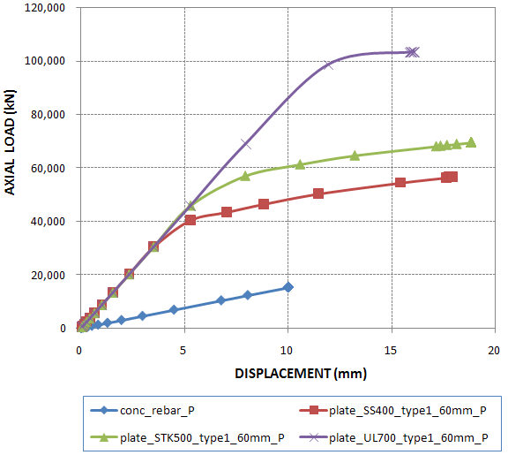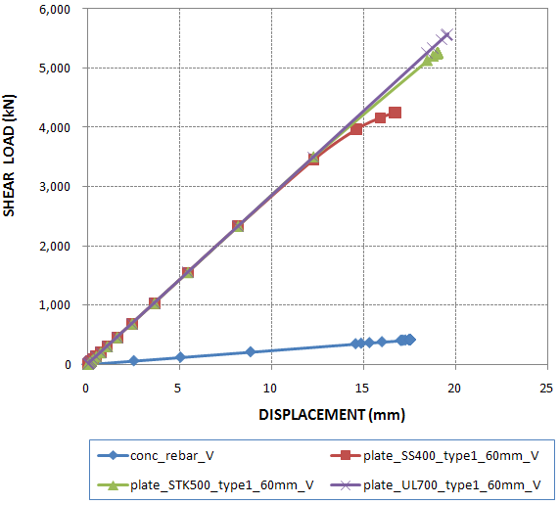

(a) 축하중-변위 곡선 (b) 전단하중-변위곡선

**Fig. 12.** Type 1의 강종별 하중-변위 곡선

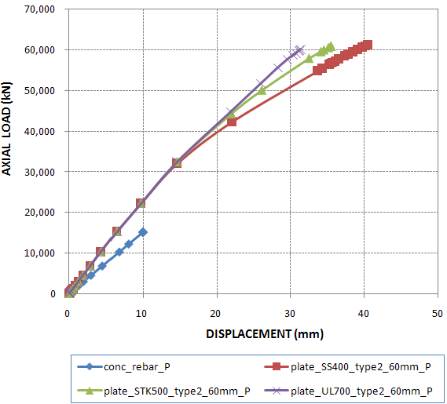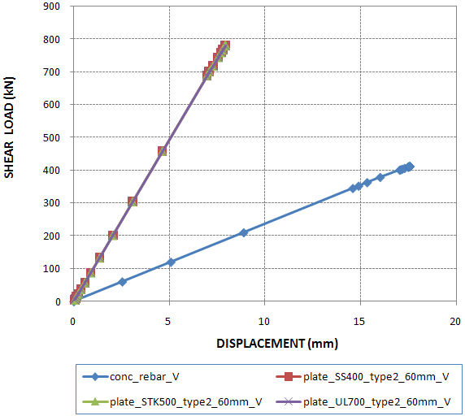

(a) 축하중-변위 곡선 (b) 전단하중-변위곡선

**Fig. 13.** Type 2의 강종별 하중-변위 곡선

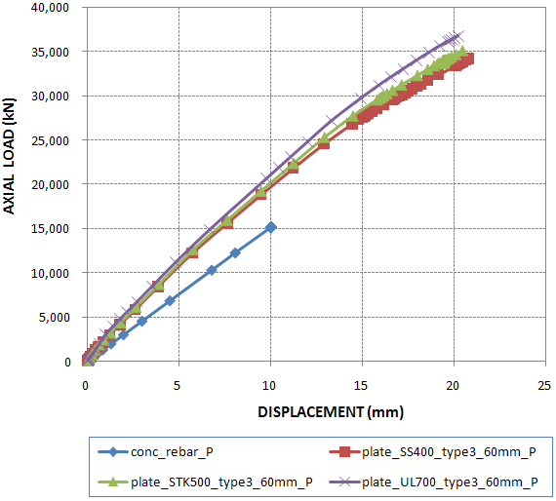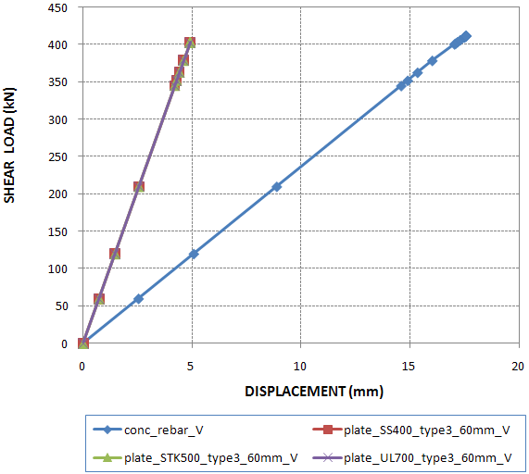

(a) 축하중-변위 곡선 (b) 전단하중-변위곡선

**Fig. 14.** Type 3의 강종별 하중-변위 곡선

Figs. 9, 10, and 11의 대안 1~3 (type 1~3)과 Table 3의 강종에 대하여 Table 4의 강재두께를 변수로 했을 때 축하중 및 전단하중에 대한 변위 수렴곡선은 각각 Figs. 15, 16 and 17과 같다. 보강판의 두께별 비교검토 시 총 두께 6mm차이(각 3EA×2mm)에 대한 축력과 전단력의 보강효율은 큰 차이를 보이지는 않았으나, 보강전과 보강후의 기둥의 축력에 대한 내력과 연성능력은 탁월하다. 또한 보강판의 두께가 일정두께 이상 보강시 동일한 전단내력을 갖으며, 기둥의 요구설계내력에 맞추어 경제적인 재료의 사용을 위하여 보강판의 두께를 조절함이 필요하다. 타입1, 2, 3의 순서대로 보강판의 두께변화에 대한 축력과 전단력의 저항능력이 떨어짐을 알 수 있다. 그리고 보강판 접합부의 강종 및 두께에 따른 각 type1~3의 최대내력은 type1 〉type2 〉type3 으로 나타난다.

1. **Conclusions**

해석 모델은…